Communiqué de presse

Vue d'ensemble des nouveaux produits Zumtobel - automne 2013
Famille de luminaires à LED LIGHT FIELDS evolution
Dornbirn, novembre 2013 - Zumtobel présente la famille de luminaires à LED Light fields evolution, conçue pour les environnements de bureau modernes. Light Fields evolution combine un design épuré avec des innovations technologiques: il en résulte une famille de luminaires à LED qui se décline en luminaire encastré, apparent, suspendu, en applique et en lampadaire. Tous présentent la même esthétique et une faible épaisseur, parfaite pour l'architecture de bureau moderne.
L'optique micropyramidale brevetée (MPO+) offre une qualité de lumière irréprochable dans les diverses situations de travail. La couche diffusante de l'optique dissipe parfaitement les points LED, la finition soigneuse des micropyramides assure une excellente lumière. Les différents types de luminaires intègrent des techniques innovantes afin d'apporter la lumière optimale dans diverses situations de bureau. L’optique interne à structure tridimensionnelle protège les modules LED au moment de l'encastrement et évite leur dégradation par décharges électrostatiques lors de l'installation. La technologie de guidage de la lumière litePrint dirige la lumière LED vers le haut et vers le bas, assurant ainsi une relation harmonieuse entre les composantes directe et indirecte. Le luminaire est disponible dans deux températures de couleur : 3000 et 4000 kelvins. Avec une efficacité lumineuse allant jusqu'à 105 lm/W, il réduit la charge énergétique du bâtiment et contribue activement à une valeur ajoutée durable.
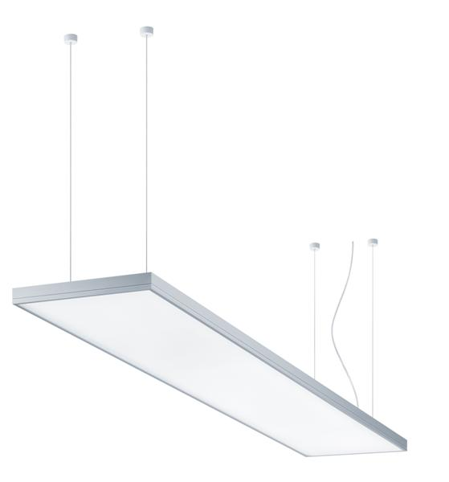
Image 1: Light Fields evolution combine un design épuré avec des innovations technologiques.
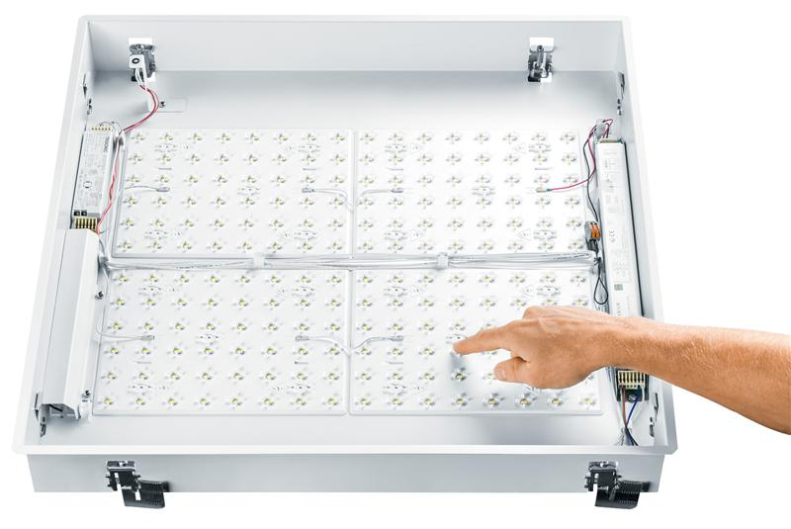
Image 2/3: Le réflecteur 3Dprotect protège les modules à LED et évite leur endommagement par décharges électrostatiques lors de l’installation.

Projecteur à LED ARCOS Xpert
Le projecteur à LED Arcos Xpert séduit dans les galeries et musées par sa lumière parfaite et sa technique de réflecteur innovante. Du fait de son indice élevé de rendu des couleurs (Ra 94) et de l'étroite tolérance chromatique des LED, les objets d'art et pièces d'exposition sont mis en scène de manière authentique et les visiteurs peuvent profiter pleinement du plaisir de l'art. Le projecteur est disponible avec la température de couleur blanc chaud (3000 K) ou blanc neutre (4000 K). Cinq optiques amovibles, quatre types de lentilles ainsi que deux versions de grille de protection contre l'éblouissement assurent une grande flexibilité. Pour l'accentuation de détails mêmes infimes, on utilise le Superspot car il offre une distribution lumineuse extrêmement précise qu'il doit à son double réflecteur conique en polycarbonate, de conception spéciale et breveté. Il affiche le design éprouvé et clair de la famille Arcos, permettant ainsi aux galeristes et conservateurs d'élargir facilement leur portefeuille de luminaires à la version LED.
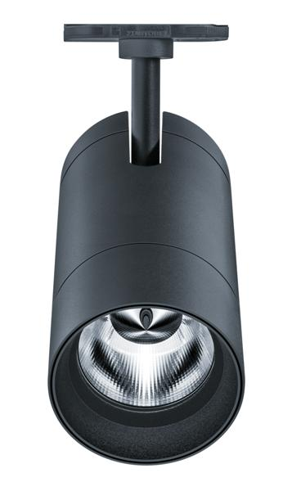
Image 4: Le projecteur à LED Arcos Xpert séduit dans les galeries et musées par sa lumière parfaite et sa technique de réflecteur innovante.

Lèche-mur ARCOS LED
Pour l'éclairage uniforme de surfaces verticales, Zumtobel propose le lèche-mur Arcos, disponible dès à présent dans une version LED. Grâce à sa forme épurée, le lèche-mur s'intègre discrètement dans l'architecture et éclaire uniformément les surfaces verticales. Faisant 620 mm de longueur dans la version standard et 320 mm dans la version courte, le lèche-mur linéaire graduable garantit un éclairage uniforme des surfaces grâce à son optique et sa température de couleur constante. Zumtobel a en outre tenu à la plus haute qualité pour le choix des matériaux : le corps est en profilé d'aluminium extrudé, les faces frontales en aluminium moulé sous pression.
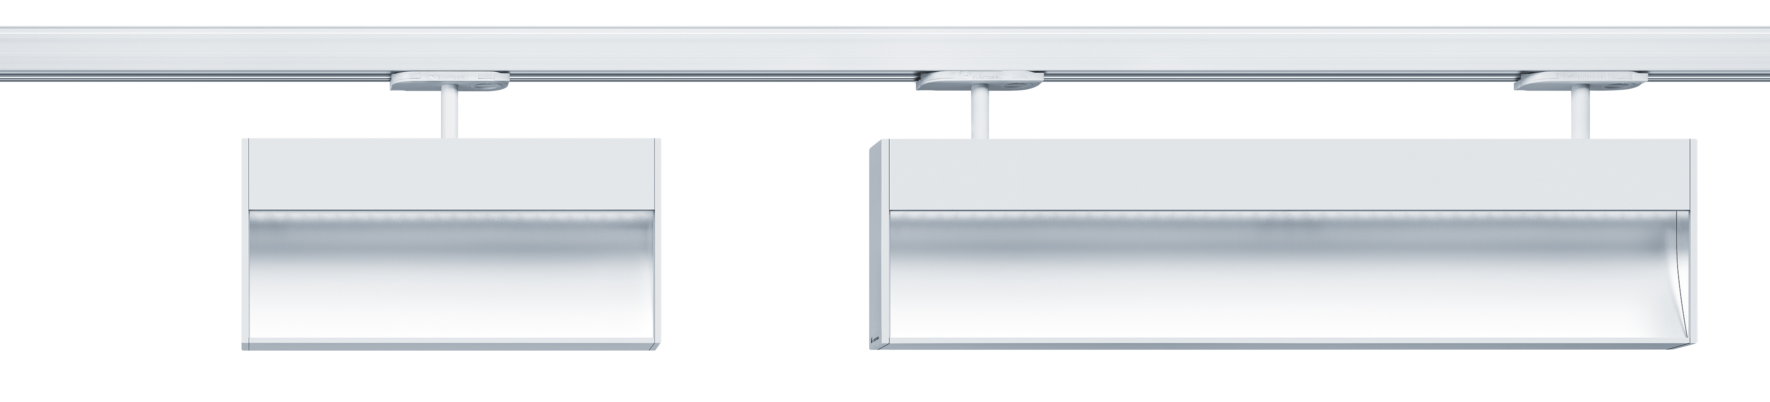
Image 5: Grâce à sa forme épurée, le lèche-mur s'intègre discrètement dans l'architecture et éclaire uniformément les surfaces verticales.

Système de projecteur VIVO LED
Pour compléter l'éclairage d'accentuation dans les boutiques et les magasins, Zumtobel enrichit le système de projecteurs Vivo d'un petit projecteur Vivo XS et propose également dès maintenant le projecteur Vivo M dans une version LED. Zumtobel complète ainsi son portefeuille de projecteurs à LED pour l'éclairage de magasins et offre une solution lumière adaptée pour la mise en scène ciblée des marchandises, pour les petites boutiques avec plafond de faible hauteur, les vitrines tout comme pour les magasins à plafond haut.
La petite taille du projecteur Vivo XS a été rendue possible grâce à la combinaison de modules LED compacts et d'un refroidissement innovant. À la recherche d'une forme adéquate, EOOS s'est laissé inspirer par la turbine. Ainsi, le projecteur Vivo utilise la ventilation, essentielle pour le refroidissement.
Vivo M, un des produits les plus demandés de la gamme Vivo, est dès à présent disponible dans une version LED. Le projecteur compact qui se prête à de nombreuses utilisations dans des magasins ou vitrines, séduit par un excellent rendu des couleurs de plus de Ra 90, une lumière sans éblouissement ainsi que par une répartition photométrique particulièrement uniforme.
La technologie LED, exempte de rayonnements IR et UV permet d'éclairer des marchandises sensibles, comme les denrées alimentaires. Les fruits restent ainsi plus longtemps frais, la viande plus savoureuse et les textiles plus résistants à la décoloration.
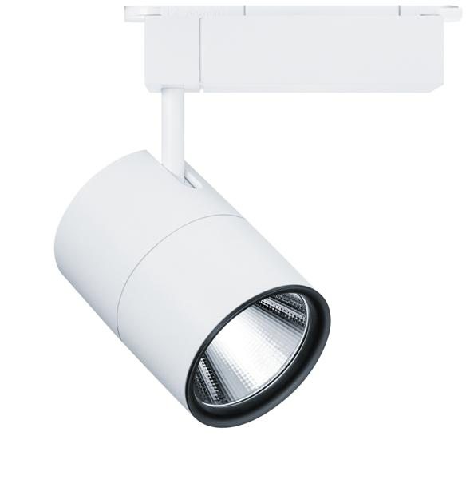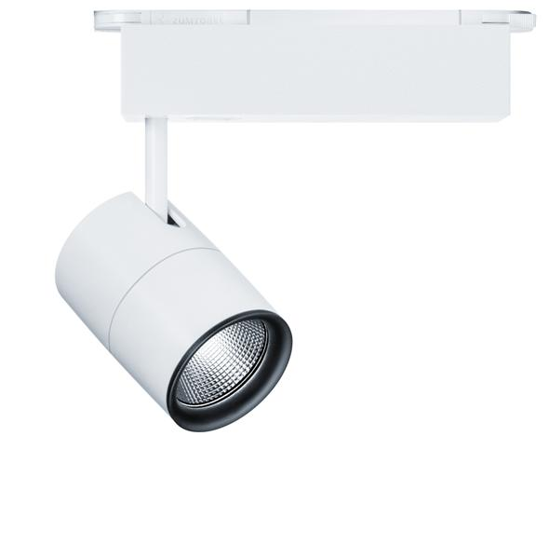
Image 6/7: Pour compléter l'éclairage d'accentuation dans les boutiques et magasins, Zumtobel enrichit le système de projecteurs Vivo d'un petit projecteur Vivo XS et propose également dès maintenant le projecteur Vivo M dans une version LED.

Luminaires pour locaux humides à LED
Dans les parkings, l'éclairage est soumis à des conditions particulières. En plus du degré de protection IP 65 exigé, les matériaux et la qualité doivent satisfaire des critères sévères. Avec les luminaires pour locaux humides Chiaro II et Scuba LED, Zumtobel complète ce spectre de performances avec des flux lumineux plus élevés.
Le luminaire pour locaux humides Chiaro II 840 d'une puissance de 54 W, offre d'impressionnants flux de 5900 lm et 6400 lm et est disponible dans les teintes de lumière blanc neutre et blanc froid. Avec une efficacité lumineuse de 109 lm/W à une température de couleur de 4000 K ou de 118 lm/W à 6500 K, le Chiaro II offre des potentiels d'économie d'énergie notables.
Avec une puissance connectée de 54 W, le Scuba LED est dès à présent disponible avec un flux de 5800 lm (Scuba LED 840) ou 6300 lm (Scuba LED 765). Deux températures de couleur sont proposées au choix : 4000 K ou 6500 K. En allumage permanent – dans les parkings par exemple – les luminaires pour locaux humides, offrant une efficacité lumineuse allant jusqu'à 108 lm/W (Scuba LED 840) ou 117 lm/W (Scuba LED 765), constituent une solution lumière efficace.
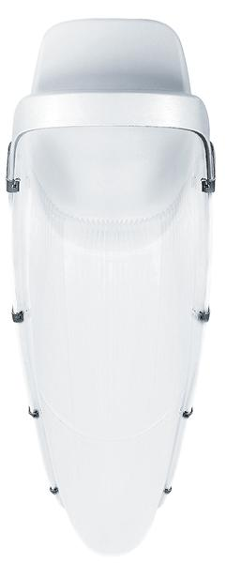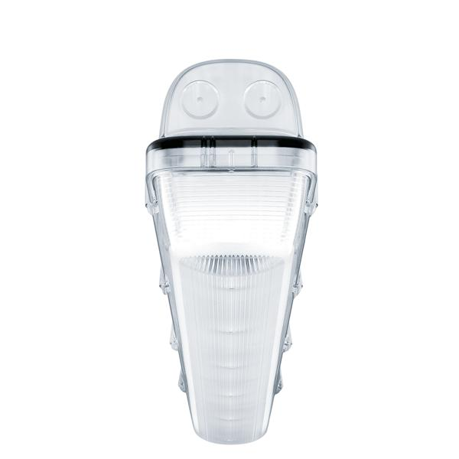
Image 8/9: Avec les luminaires pour locaux humides Chiaro II et Scuba LED, Zumtobel complète le spectre de performances avec des flux lumineux plus élevés.

Système de chemin lumineux METRUM LED
Zumtobel présente la version LED du système d'éclairage Metrum. Metrum LED séduit par sa simplicité de conception et d'installation. Comme le rail porteur, le luminaire et l'optique LED forment une unité fixe, le montage est nettement simplifié. Disponible dans deux longueurs différentes (2 et 3 mètres), ainsi qu'avec une distribution extensive ou intensive, Metrum LED est capable de remplir des tâches d'éclairage très diverses. Le système de chemin lumineux avec une température de couleur de 4000 K offre un excellent rendu des couleurs de Ra > 80.
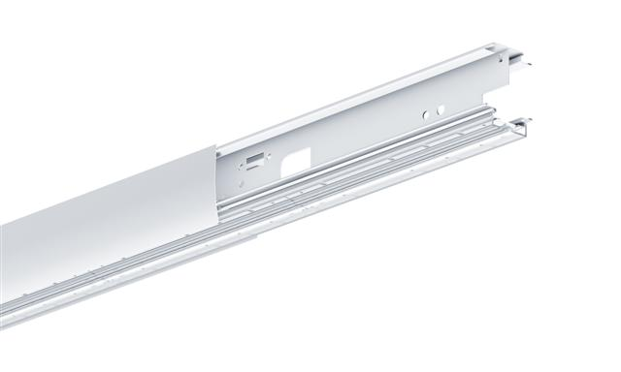
Image 10: Disponible dans deux longueurs différentes (2 et 3 mètres), ainsi qu'avec une distribution extensive ou intensive, Metrum LED est capable de remplir des tâches d'éclairage très diverses.

Système d'éclairage modulaire CIELOS LED
Cielos utilise sa lumière étalée diffuse en tant qu'élément d'aménagement modulable et crée ainsi un effet émotionnel impressionnant. Les modules LED du nouveau Cielos monocolor LED assurent une excellente répartition lumineuse et une température de couleur constante. Les zones d'accueil, réceptions ou salles de réunion apparaissent ainsi sous un aspect positif. Disponible dans deux tailles différentes (600 mm ou 900 mm de côté), le luminaire carré peut être utilisé pour diverses applications et se distingue par une grande rentabilité.
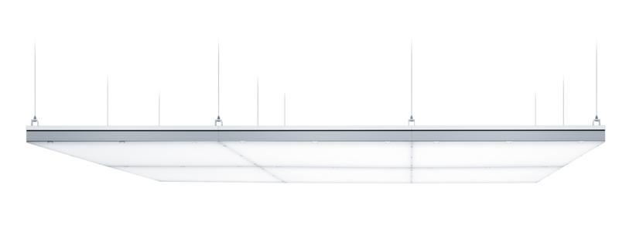
Image 11: Les modules LED du nouveau Cielos monocolor LED assurent une excellente répartition lumineuse et une température de couleur constante.
Luminaire apparent et suspendu ECOOS LED
L'Ecoos LED remplit les plus hautes attentes en matière de design, d'efficacité et de confort visuel. La combinaison innovante d'une optique pyramidale MPO+ et d’une vasque en matière perlée diffusante permet une répartition lumineuse sur 360° qui offre un maximum de confort visuel et un éblouissement minimal dans les bureaux et les salles de cours. Le design noble et intemporel du luminaire met parfaitement en valeur chaque concept d'architecture ou d'éclairage. Disponible dans différentes longueurs, en tant que plafonnier apparent ou suspendu à LED, dans sa nouvelle étape de développement, l'Ecoos se montre particulièrement flexible. Son intégration dans un rail porteur TECTON élargit encore les possibilités de conception. Le luminaire se décline dans les températures de couleur blanc chaud et blanc neutre. Avec une efficacité lumineuse de 74 lm/W, la version LED contribue également au respect de l’environnement et à la rentabilité dans les applications professionnelles.
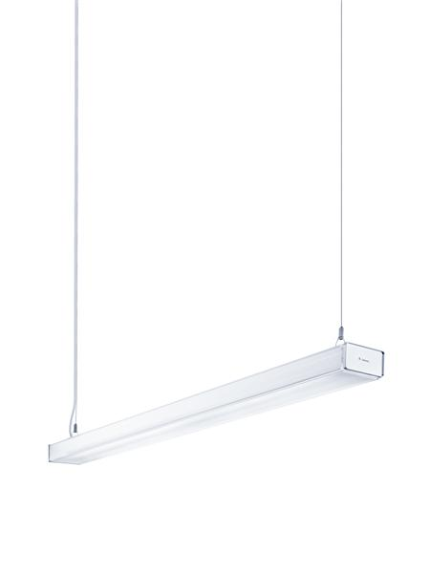
Image 12: La combinaison innovante d'une optique pyramidale MPO+ et d’une vasque en matière perlée diffusante permet une répartition lumineuse sur 360° qui offre un maximum de confort visuel et un éblouissement minimal dans les bureaux et les salles de cours.
Luminaire apparent et suspendu à LED LINCOR
Son design clair trace une ligne élégante à travers le bureau. Avec sa technique concentrée sur l'essentiel et une section de seulement 6 x 6 cm, le luminaire souligne les concepts architectoniques et s'intègre sans problème dans divers environnements. L'optique de réduction des luminances (LRO) crée une grande liberté d'action : les microprismes du luminaire réduisent les ombres portées sur les plans de travail ainsi que les reflets gênants sur les écrans. Pour les bureaux de faible hauteur sous plafond, la version plafonnier apparent de Lincor offre la solution idéale. L'indice d'efficacité de plus de 89 lm/W fait du Lincor un éclairage de bureau durable.
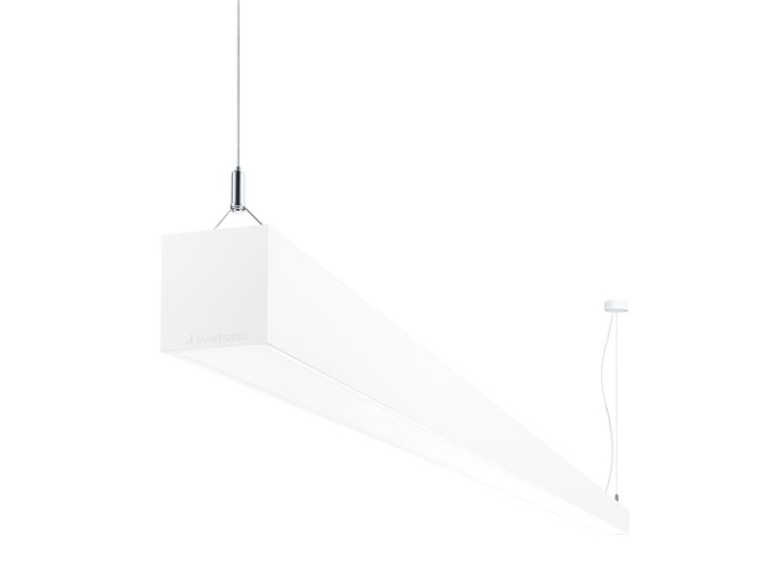
Image 13: Avec sa technique concentrée sur l'essentiel et une section de seulement 6 x 6 cm, le luminaire souligne les concepts architectoniques et s'intègre sans problème dans divers environnements.
Gaine technique à usage médical à LED SINUS
Avec la gaine hospitalière flexible, Zumtobel présente un système qui remplit les diverses exigences dans le domaine des soins de santé. Les médecins et le personnel soignant nécessitent un éclairage parfait pour les traitements et les examens, les patients ont besoin d'une lumière idéale pour leur convalescence. La durabilité et l'efficacité énergétique jouent en outre un rôle grandissant pour les exploitants et les investisseurs. Le système flexible est adaptable aux chambres d’un à trois lits. Équipé de l'innovante technologie LED, Sinus réunit l'éclairage ambiant (5940 lm par lit), l'éclairage d'examen (6770 lm), l'éclairage de lecture (830 lm) et l'éclairage de veille (50 lm) dans une seule et même gaine hospitalière. L'éclairage ambiant à LED à distribution indirecte assure une atmosphère agréable dans la chambre des malades. En option, il peut être installé en continu sur toute la longueur de la gaine. L'éclairage de lecture installé à l'intérieur de la gaine médicale horizontale augmente encore la flexibilité dans l'aménagement de la chambre : sur une pression de bouton, il s'adapte à la disposition et au nombre de lits dans la chambre. Son haut degré de flexibilité fait de Sinus une gaine technique à usage médical capable de remplir les exigences d'aujourd'hui et de demain.
Les composants tels que prises de courant, commutateurs, téléphone, appel infirmière et boîtiers informatiques ainsi que les conduites pour fluides médicaux sont discrètement intégrés dans la gaine Sinus. Ce qui en fait une unité de distribution fonctionnelle qui contribue sensiblement à l'atmosphère de bien-être dans la chambre des malades. L’efficacité lumineuse de 101 lm/W, la flexibilité de Sinus ainsi que la grande durée de vie et la garantie de 5 ans accordée par Zumtobel sur ses produits, contribuent à un amortissement rapide.
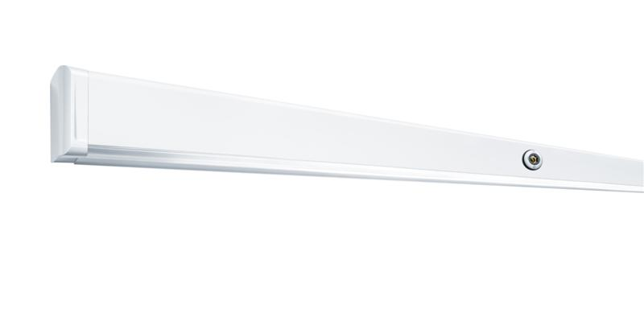
Image 14: Équipé de l'innovante technologie LED, Sinus réunit l'éclairage ambiant, l'éclairage d'examen, l'éclairage de lecture et l'éclairage de veille dans une seule et même gaine hospitalière.
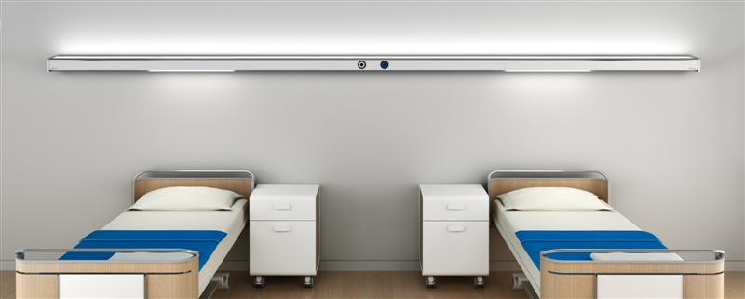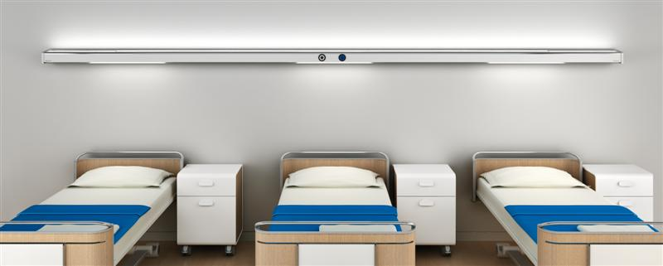
Image 15/16: Le système flexible est adaptable aux chambres d’un à trois lits.

Gaines de distribution à usage médical et luminaires de chevet dotés de la technologie LED
Dès maintenant, les gaines à usage médical VE-L, Pureline II et le système de paroi avec gaine à usage médical intégrée IWS ainsi que les luminaires de chevet Pureline II et Belia sont disponibles avec la technologie LED et apportent ainsi la durabilité dans le domaine des soins médicaux. Avec leur faible demande en entretien et leur grande durée de vie, les systèmes LED ne sont pas seulement une solution économique, ils créent également une ambiance positive et permettent de diffuser un éclairage parfaitement adapté à la situation, en conformité avec la norme EN 60598-2-25 – de l'éclairage d'examen à l'éclairage de chevet.
Configuration de modèles de luminaires avec myPRODUCT
Zumtobel offre dès maintenant sur son site Internet la possibilité de configurer soi-même des luminaires en fonction des exigences personnelles. Il suffit de sélectionner une gamme de produits sur notre site Internet, de passer au configurateur et de choisir parmi une multitude de fonctions supplémentaires les options adaptées aux exigences individuelles de votre projet. Plus de 1 000 000 variantes complètent l'offre du catalogue.
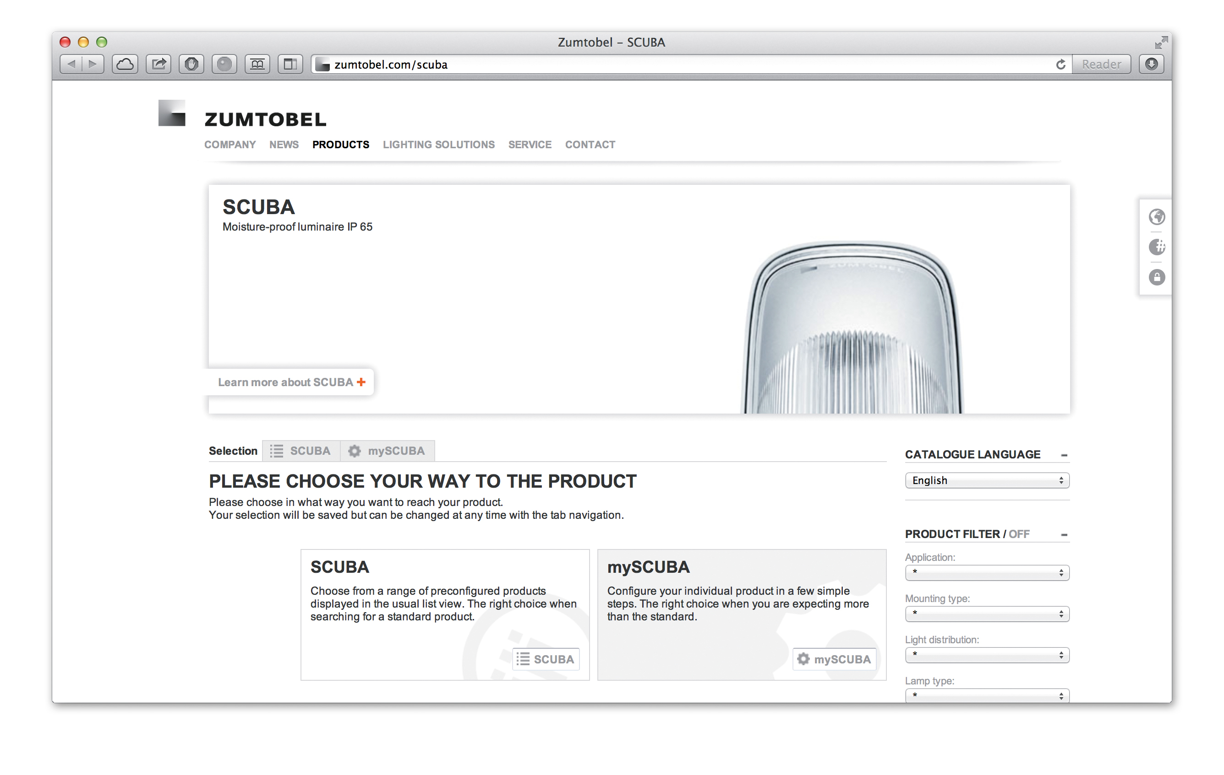
Image 17 : Plus de 1 000 000 variantes complètent l'offre du catalogue.

Informations complémentaires :
Zumtobel Lighting GmbH  Sophie Moser  Gestionnaire RP  Schweizer Strasse 30  A-6850 Dornbirn  Tél +43-5572-390-26527  Mobile +43-664-80892-3074  E-Mail sophie.moser@zumtobel.com  www.zumtobel.com | Zumtobel Lumière Sarl  Bruno Touzery  Directeur Général France  10 rue d’ Uzès  F-75002 Paris  Tél.: +33 1 56 33 32 50  Fax : +33 1 56 33 32 59  info@zumtobel.fr  www.zumtobel.fr
N.V. Zumtobel Lighting S.A
Jan Stoops
Directeur du Marketing Benelux
Rijksweg 47 – Industriezone Puurs Nr. 442
B-2870 Puurs

Tél.: +32 3 860 93 93
Fax : +32 3 886 25 00
info@zumtobel.be
info@zumtobel.lu

www.zumtobel.be
www.zumtobel.lu

Zumtobel
Zumtobel est un leader international dans la fourniture de systèmes d'éclairage globaux offrant une interaction vivante entre la lumière et l'architecture. En tant que leader en termes d'innovation, le fabricant de luminaires Zumtobel offre un choix étendu de luminaires et de systèmes de commande d'éclairage haut de gamme pour les applications les plus diverses dans l'éclairage professionnel de bâtiments – par exemple : bureaux et centres de formation, présentation et vente, hôtellerie et bien-être, milieu médical et centres de soins, art et culture ainsi que locaux techniques et industriels. Zumtobel est une marque de la société Zumtobel AG dont le siège social est à Dornbirn, Vorarlberg (Autriche).

Zumtobel. La lumière.

